**新教务系统操作手册-成绩更正**

本文档将向您介绍新教务系统的登录以及查看课表重修学生名单，打印教学班下的学生点名册。为了您工作便利性，我们建议您使用谷歌、Edge、火狐浏览器。

1. **灵谷寺本部校区登录**
   1. 打开浏览器输入统一门户地址https://portal.nsi.edu.cn

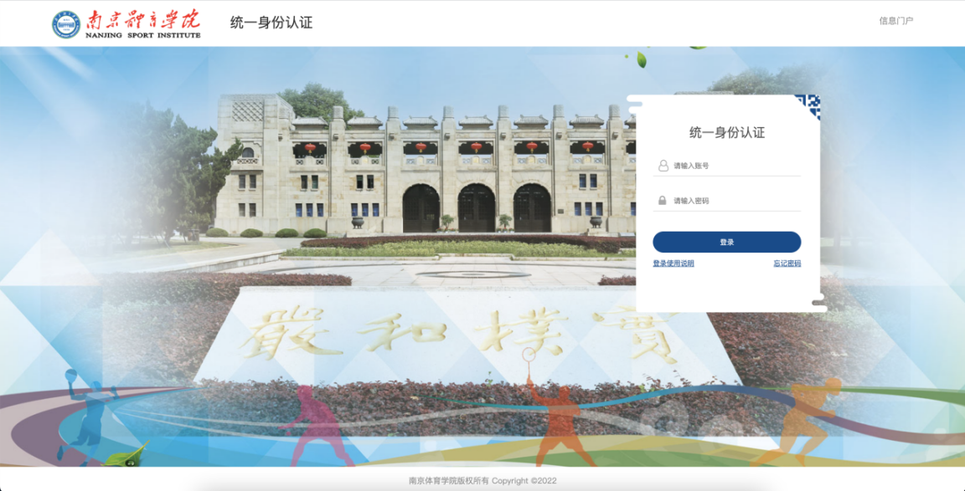

此处用户名密码是统一身份认证的用户名和密码，如果密码忘记，点忘记密码找回即可；

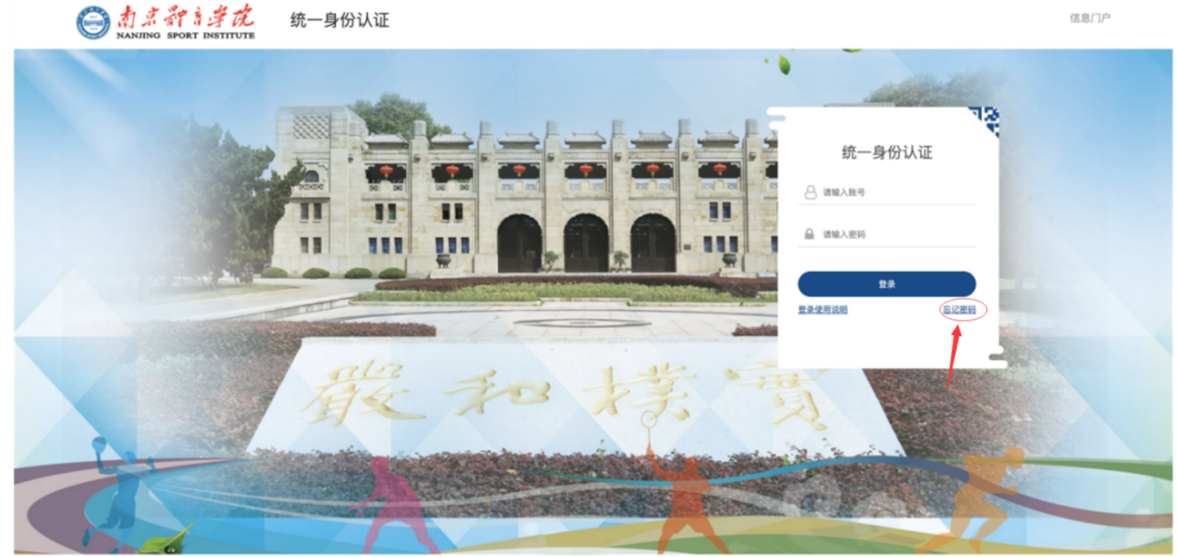

* 1. 输入门户账号密码，登录门户首页，下拉至门户下方有【应用推荐】标签页

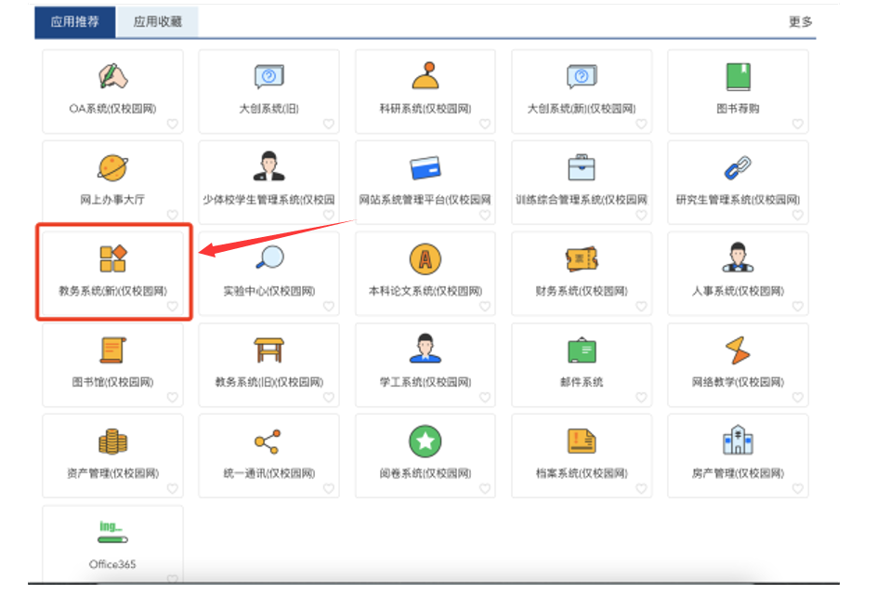

* 1. 点击**【**教务系统(新)**】，**即可登录新教务系统**。**

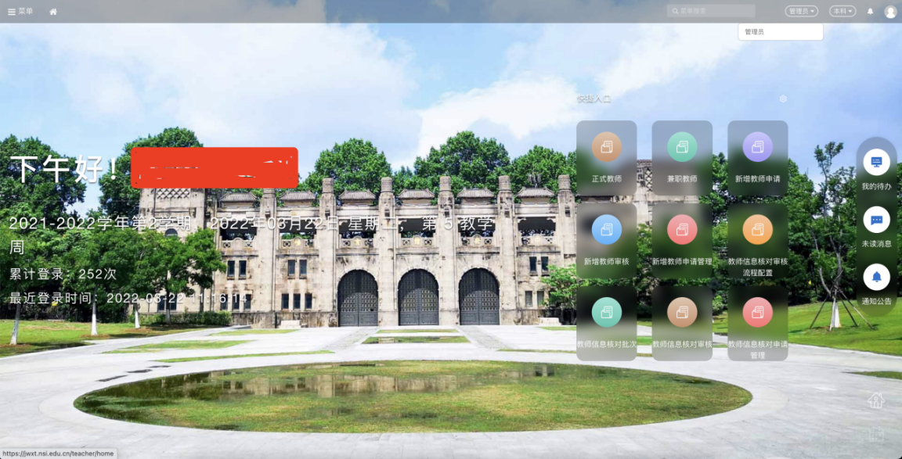

1. **非本部校区人员登录**
   1. 首先登录学校官方WebVPN（[https://webvpn.nsi.edu.cn](https://webvpn.nsi.edu.cn/)）

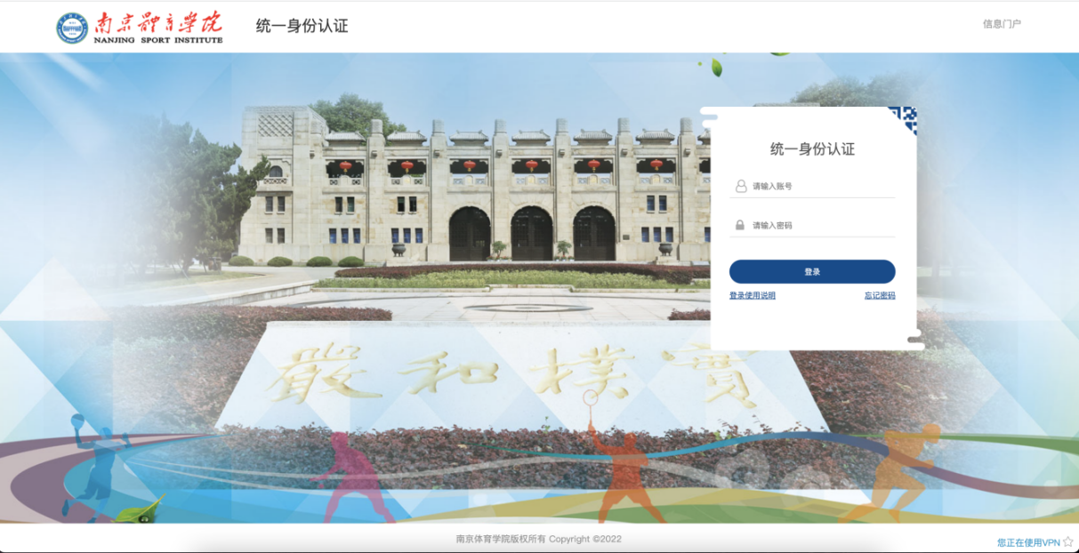

此处用户名密码是统一身份认证的用户名和密码，如果密码忘记，点忘记密码找回即可；



* 1. 输入门户账号/密码，登录学校WebVPN，在【校内应用】菜单下即可找到【教务系统(新)】

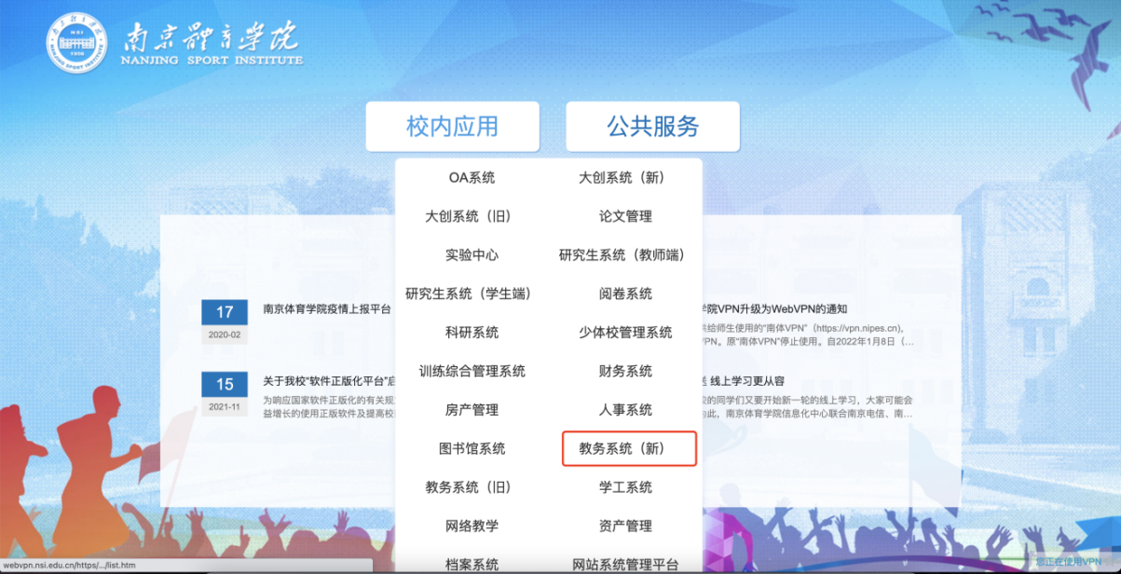

* 1. 点击【教务系统(新)】即可登录自己的账号。



**成绩更正申请**

位置：【菜单】->【教师全部服务】->【成绩】->【成绩更正申请】

或者在快捷入口处点击【成绩更正申请】

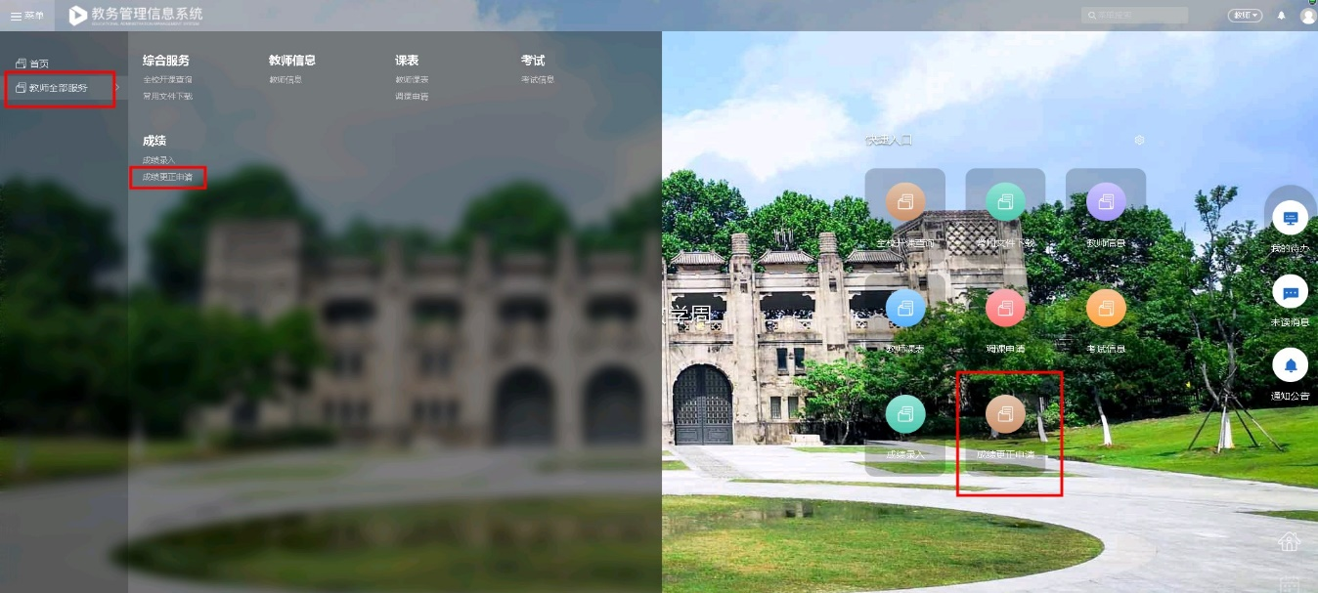

点击【新建申请】，输入需要更正成绩学生的学号，点击【查询课程成绩】，再点击【申请更正】

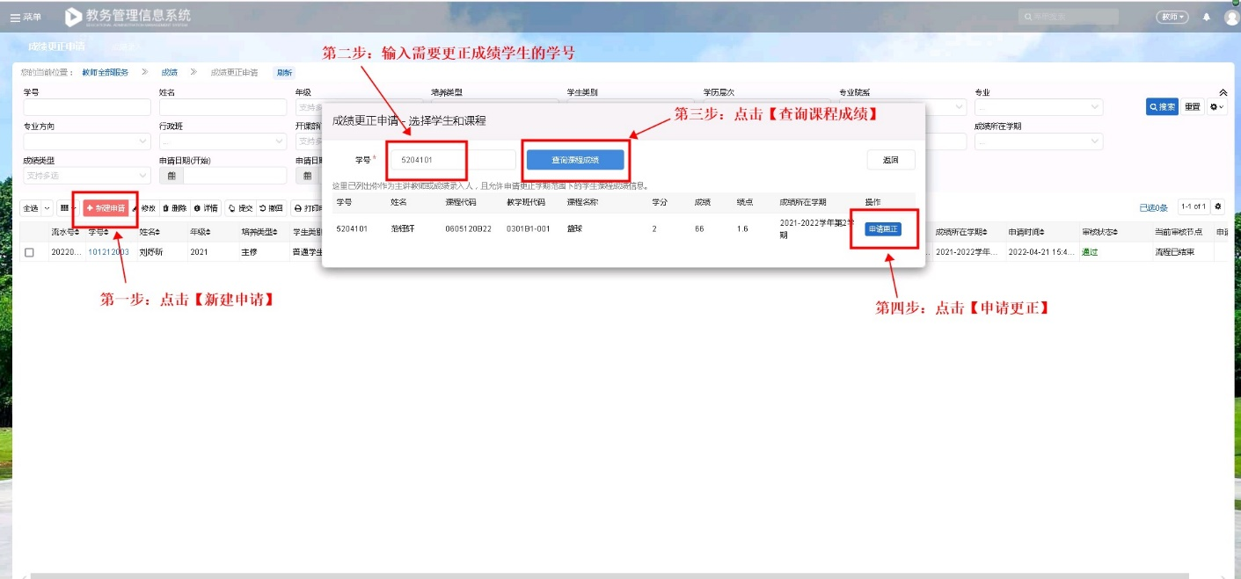

点击【更正】，输入更正后成绩，如果是违纪，作弊等情况，可点击右侧手势按钮进行对应情况的选择，点击【确定】，勾选成绩更正理由，填写申请理由或备注，点击【选择】上传附件，最后点击【提交】。

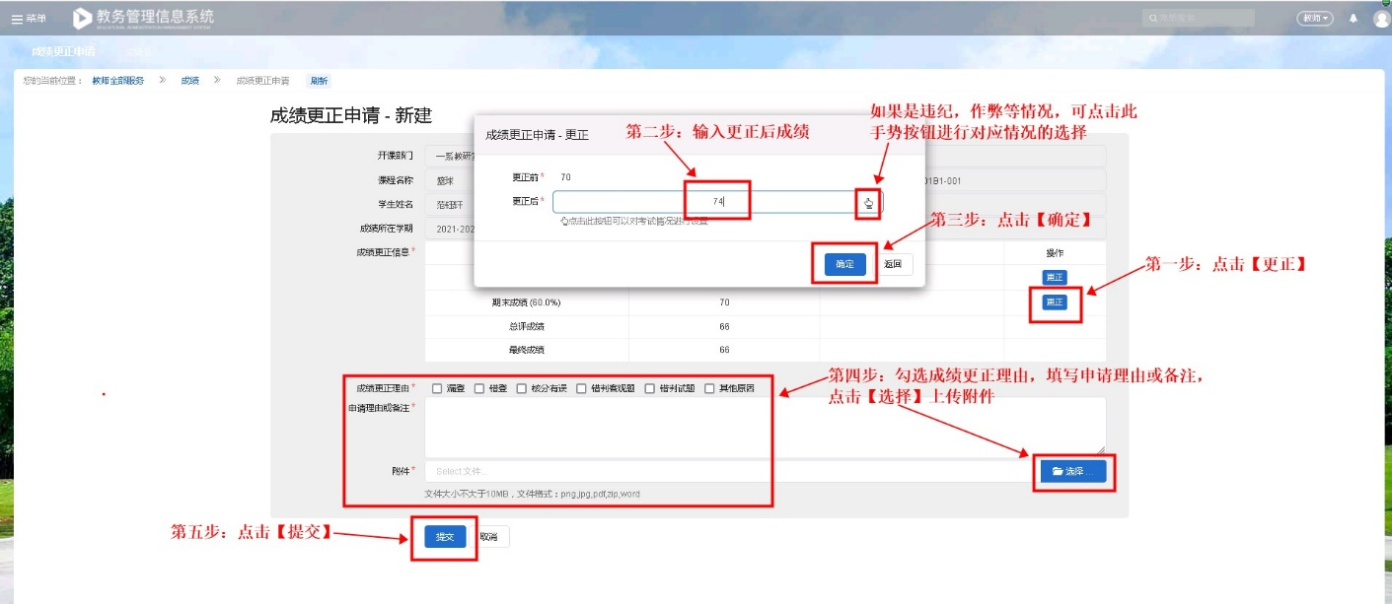

提交后审核状态为已提交，待审核流程结束后审核状态变为通过，即完成了该学生该课程的成绩更正。

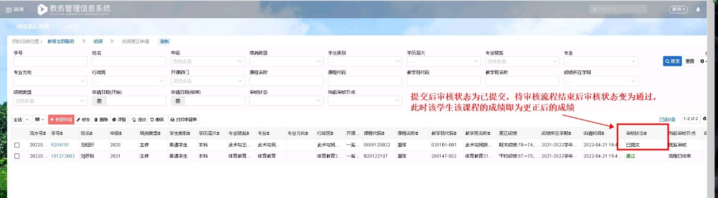

您在使用过程中如果有什么技术问题，可加入以下QQ群咨询技术工程师。

